参考資料２

**平成28年度再編整備対象校配置図**

**豊中高校**（豊中市）

（平成30年４月～

能勢分校の本校）

**能勢高校**（能勢町）

（平成30年４月～

豊中高校の分校）

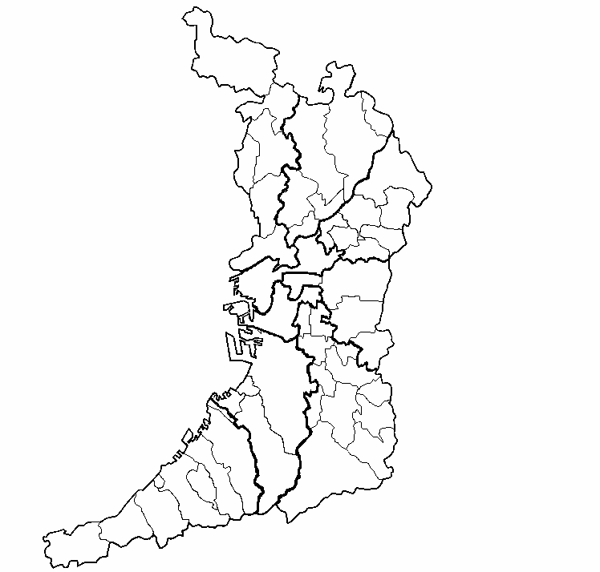

**北摂つばさ高校（**茨木市）

（平成30年4月～

普通科専門コースへの改編）

**北淀高校**（東淀川区）

（平成30年4月～

西淀川高校との統合整備）

**西淀川高校**（西淀川区）

（平成30年4月～

北淀高校との統合整備）

**緑風冠高校**（大東市）

（平成30年4月～

普通科専門コースへの改編）

**泉尾高校**（大正区）

（平成30年4月～

大正高校との統合整備）

**大正高校**（大正区）

（平成30年4月～

泉尾高校との統合整備）

**金剛高校**（富田林市）

（平成30年4月～

普通科専門コースへの改編）

**成美高校**（堺市南区）

（平成30年4月～

総合学科への改編）

**和泉総合高校**（和泉市）

（平成30年4月～

エンパワメントメントスクールへの改編）